河南省电化教育馆
豫电教馆〔2017〕34号

河南省电化教育馆
转发中央电化教育馆关于举办
“2017年新媒体新技术教学应用研讨会暨第十届全国中小学创新课堂教学
实践观摩活动”的通知

各省辖市、省直管县(市)电教馆：
为充分发挥“互联网+”对教育教学理念和模式创新的重要作用，更好地促进信息技术与教育教学深度融合，中央电化教育馆将于2017年5月24-28日在江西省南昌市举办“2017年新媒体新技术教学应用研讨会暨第十届全国中小学创新课堂教学实践观摩活动”。现将《中央电化教育馆关于举办“2017年新媒体新技术教学应用研讨会暨第十届全国中小学创新课堂教学实践观摩活动”的通知》（教电馆〔2017〕54号，见附件）转发给你们，请按照通知要求积极组织相关学校及人员参加此次活动。
联系电话：0371-66324285
附件：中央电化教育馆关于举办“2017年新媒体新技术教学应用研讨会暨第十届全国中小学创新课堂教学实践观摩活动”的通知

2017年4月28日

河南省电化教育馆 2017年5月3 日印发
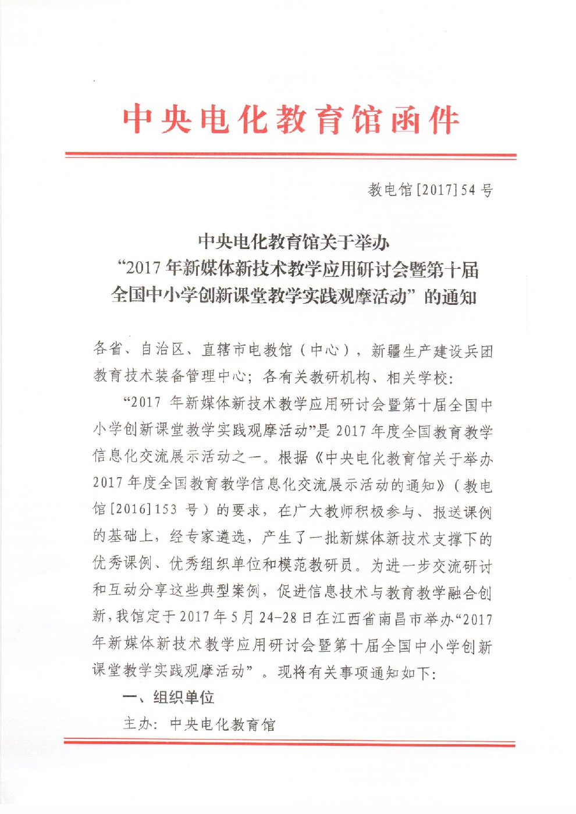
附件：

